2013.8 九年级军训
——九年级 胡蓉

今年的夏天骄阳似火，热浪不断，但是在这样的天气下，我校的九年级学生，还是顶着高温，在8月29日、30日，参加了我们的开学准备——军训活动。
本次军训活动，校领导非常重视，对年级组提出了很多的指导和建议，一早校领导就和学生们一起到校，全程参加了本次的军训活动，王校长更是亲自为同学们加油、鼓劲，做了初三的动员讲座。
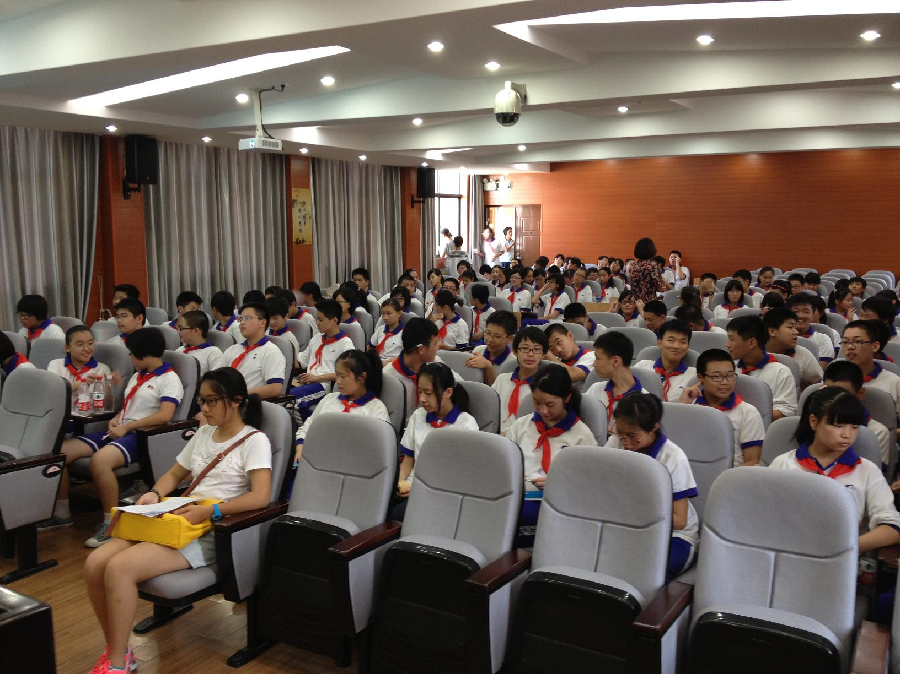
而同学们在教官的带领下继续练习立正、稍息、齐步走、左右转体等军事动作，这使他们在精神面貌上焕然一新。孩子们学会对自己负责，认真做好每一个动作，腿抬高，臂摆直，歌音亮。对自己每一次的严格要求都是在养成一个习惯，一个在日后学习和生活中克服一切困难，认真做好每一件事，对自己负责的习惯。军训还让孩子们学会对他人负责，标齐排面，统一步伐，都是在为集体负责，在为每一位成员的汗水负责。以后的他们不可能生活在自己独立的空间中，学会与人配合，交流，共同达成目标是他们必须养成的习惯。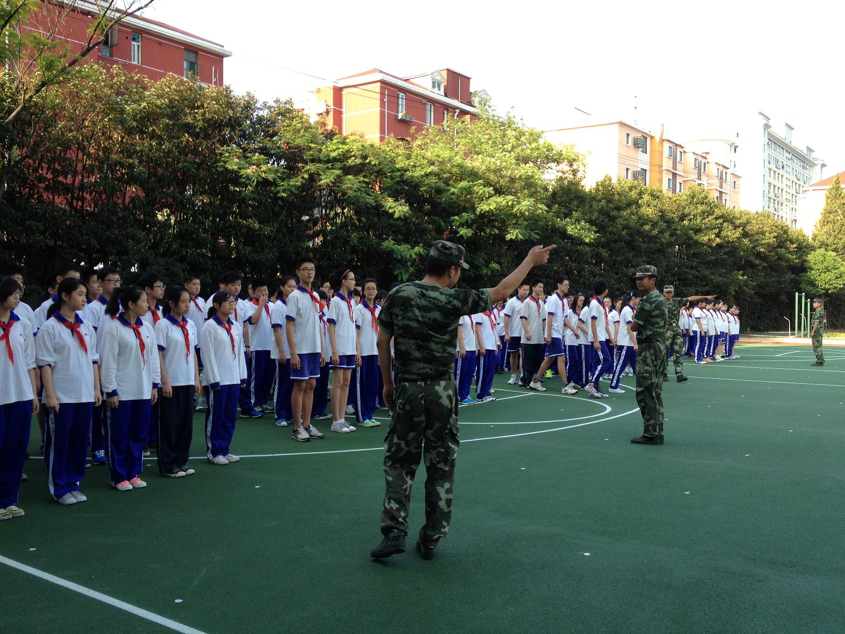

有了这些努力，孩子们在上午的军训演练中步伐整齐；在喊口号时声音响亮。这些都赢得了领导、教官和班主任的阵阵掌声和赞叹声。可以看出孩子们少了份娇气，多了份坚强；少了份依赖，多了份自强；少了份怨天尤人，多了份勇往直前，同时也懂得了自制和自强。并且在演练过程中，同学们充分发扬了班级凝聚力，为班级争光，九（3）、九（4）更是赢得了军训模范的称号。
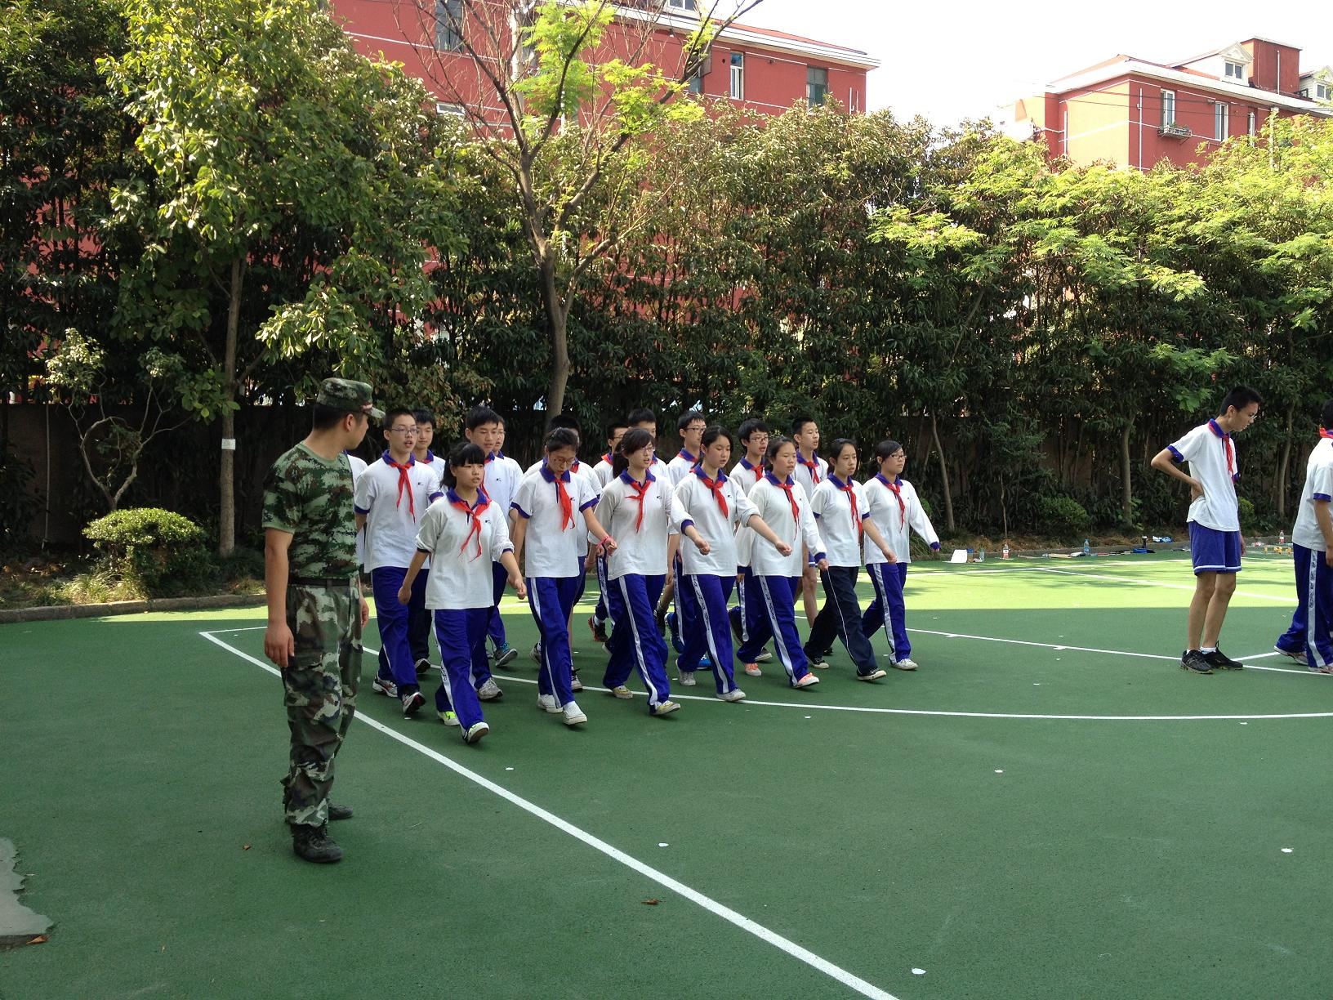
开展军训活动有利于学生组织性、纪律性的提高和身体素质的增强，而今天他们充分展现了军训期间不怕苦、不怕累的精神。军训的时间虽然短暂，但对每一个认真投入的学生来说，收获是无穷的，这份收获也将伴随他一生。

